Gebruiker kan niet inloggen: mogelijke oorzaken

Inhoud

Het verloop van de inlogpoging 1
Wat moet de Heracles beheerder nakijken? 4
Nieuwe gebruiker toevoegen in Heracles 4
Bestaande gebruiker controleren in Heracles 5
Wat moet de CSAM beheerder nakijken? 7
Inloggen in CSAM en naar het gebruikersbeheer van de ME gaan 7
Nieuwe gebruiker toevoegen in CSAM 11
Bestaande gebruiker controleren in CSAM 14
Probleem toch nog niet opgelost? 16

Het verloop van de inlogpoging
Het verloop van de inlogpoging geeft al een indicatie van wat er mis kan zijn met het gebruikersprofiel.
Om in te loggen gaat de gebruiker naar www.screening.be:
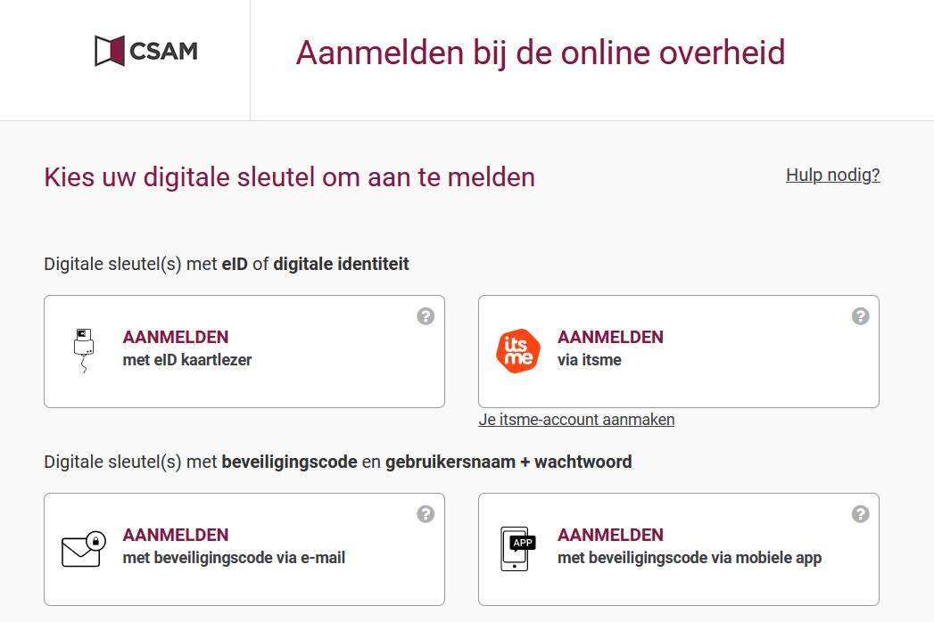
De gebruiker klikt op aanmelden en geeft pincode in:
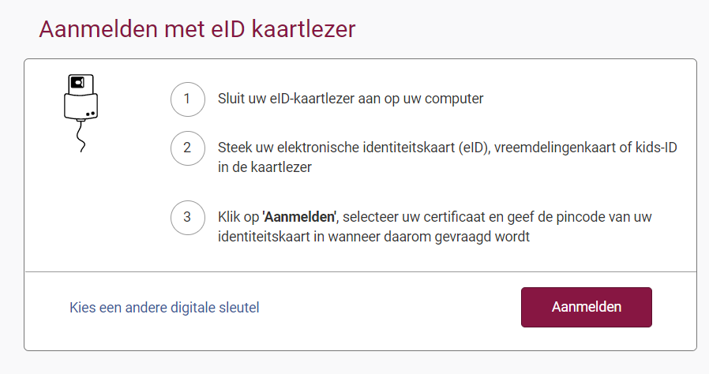
Na ingeven van de pincode ziet de gebruiker het aanmeldscherm voor Heracles:
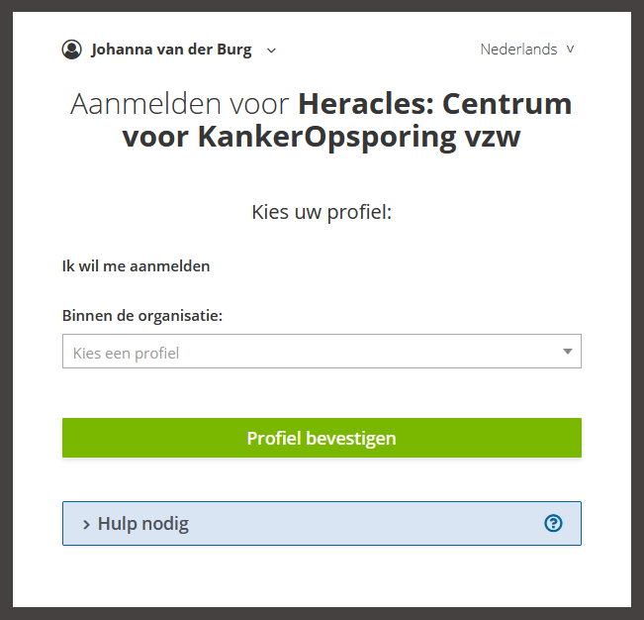
In het vak ‘Kies een profiel’ moet de organisatie waarvoor men wil aanmelden ingevuld staan. In het voorbeeld hieronder is de gebruiker verbonden aan verschillende organisaties. Bij het inloggen kan de gebruiker kiezen voor welke organisatie hij/zij op dat moment wil inloggen door op de betreffende organisatie te klikken:
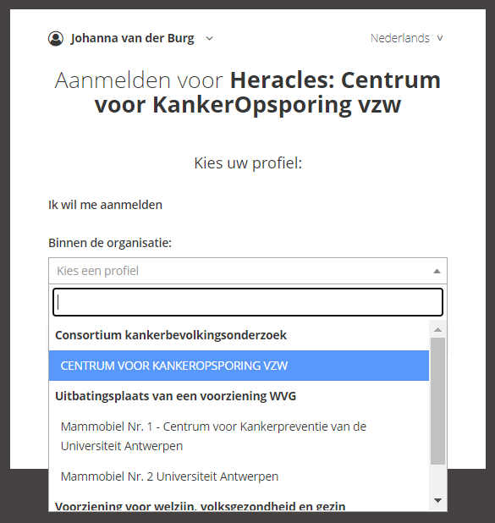

Indien de organisatie waarvoor de gebruiker wil inloggen volledig mist in het vak ‘Kies een profiel’ dan betekent dit dat de gebruiker nog helemaal niet of niet juist is aangemaakt bij de betreffende organisatie in CSAM, gelieve het profiel van deze gebruiker dan te controleren in CSAM. Zie de beschrijving hiervan verderop in de paragraaf ‘Wat moet de CSAM beheerder nakijken?’
Indien de organisatie waarvoor de gebruiker wil inloggen juist dubbel lijkt voor te komen in de lijst met organisaties dan betekent dit dat de gebruiker waarschijnlijk niet op de juiste manier is geregistreerd in CSAM. Zie dan ook verderop bij ‘Inloggen in CSAM en naar het gebruikersbeheer van de ME gaan.’
Na het selecteren van de gewenste organisatie krijgt men, als alles in orde is, onmiddellijk toegang tot het Heracles ‘Home’ scherm.
Als er iets niet in orde is dan verschijnt de boodschap ‘Toegang geweigerd’:
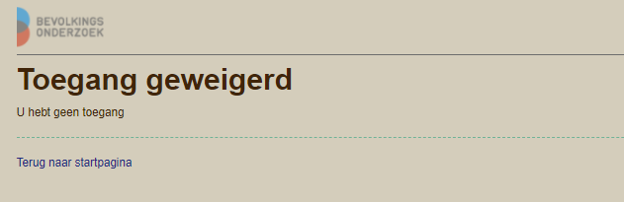
Laat in dit geval de Heracles beheerder en de CSAM beheerder de hieronder beschreven checks uitvoeren:

Wat moet de Heracles beheerder nakijken?
Wie de Heracles beheerder van uw mammografische eenheid kunt u intern navragen. Het Centrum voor Kankeropsporing kan dit, indien u er intern niet uit geraakt, eventueel ook voor u nagaan.
Hieronder wordt eerst beschreven hoe de Heracles beheerder binnen Heracles naar het gebruikersbeheer van de mammografische eenheid kan gaan en hoe een gebruiker die nog niet bestaat kan worden toegevoegd. Vervolgens wordt beschreven hoe bij een gebruiker die al wel bestaat, kan worden gecontroleerd of deze correct aangemaakt is.

Nieuwe gebruiker toevoegen in Heracles
Ga naar www.screening.be en klik op ‘Nieuwe gebruiker’ als de gebruiker nog niet bestaat:
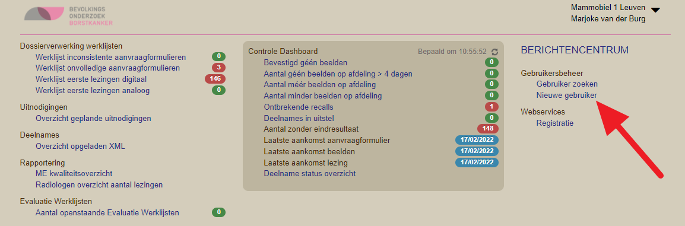
Vul alle verplichte gegevens in en zet een vinkje in het vakje ‘Actief’. Eventueel kan ook een voorkeur voor scherm oriëntatie worden aangeduid – dit is voor gebruikers die beelden moeten kunnen bekijken waarbij een koppeling wordt gemaakt tussen Heracles en het digitaal leesstation in de mammografische eenheid. Klik tenslotte op ‘Bewaren’:
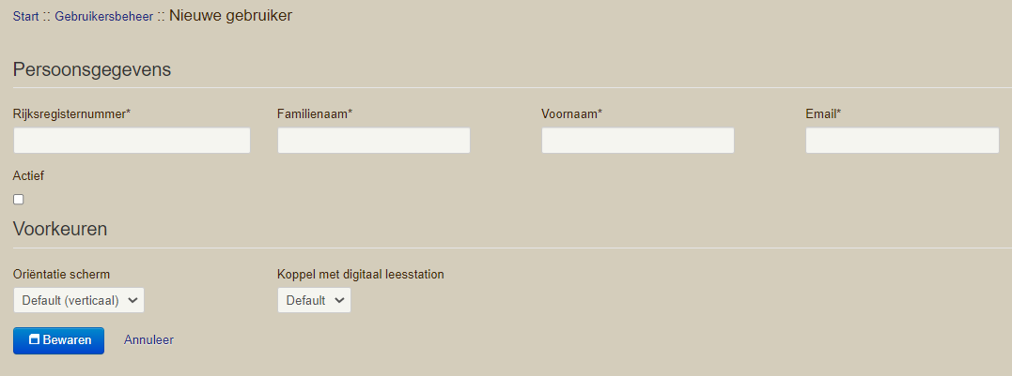

Vink vervolgens de juiste rol aan bij de gebruiker en klik weer op ‘Bewaren’:
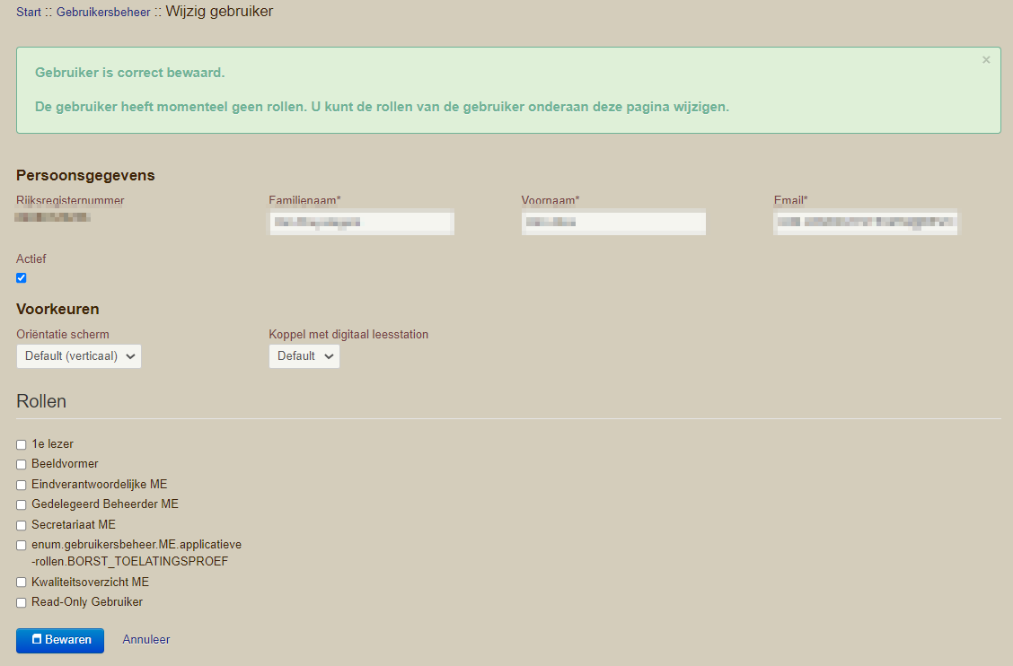
De gebruiker is nu correct aangemaakt in Heracles.

Bestaande gebruiker controleren in Heracles
Ga naar www.screening.be en klik op ‘Gebruiker zoeken’ als de gebruiker al bestaat:
Zoek de gebruiker en klik vervolgens op ‘Details’:
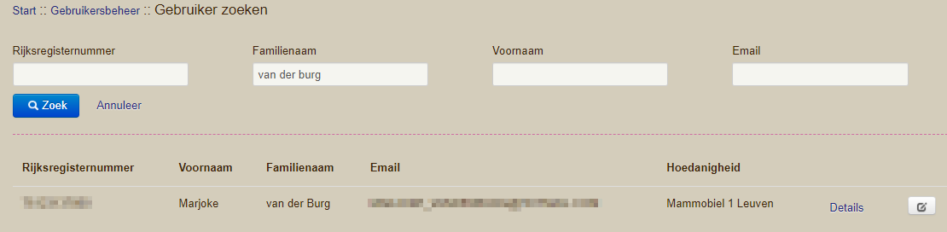

Controleer of alle informatie is ingevuld, of de gebruiker op ‘Actief’ staat en of de gebruiker de juiste rol heeft toegekend gekregen:
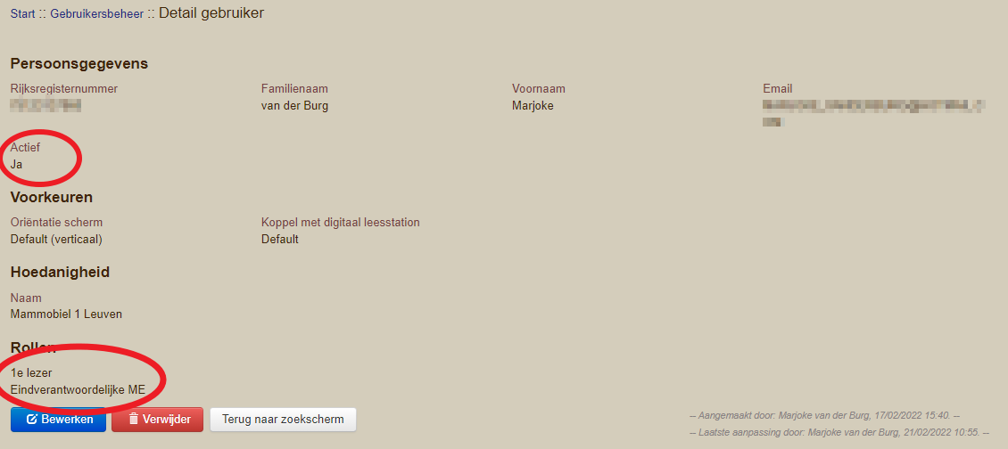
Indien er iets mist, klik dan op de knop ‘Bewerken’ en vul de informatie aan.

Wat moet de CSAM beheerder nakijken?
Wie de Heracles beheerder van uw mammografische eenheid kunt u intern navragen. Het Centrum voor Kankeropsporing kan dit niet voor u nagaan.
Hieronder wordt eerst beschreven hoe de CSAM beheerder binnen CSAM naar het gebruikersbeheer van de mammografische eenheid kan gaan. Daarna wordt beschreven hoe een gebruiker die nog niet bestaat kan worden toegevoegd. Vervolgens wordt beschreven hoe bij een gebruiker die al wel bestaat, kan worden gecontroleerd of deze correct aangemaakt is.

Inloggen in CSAM en naar het gebruikersbeheer van de ME gaan
Ga naar www.csam.be. Kies de optie ‘Beheer der Toegangsbeheerders door te klikken op de knop ‘Aan de slag’:
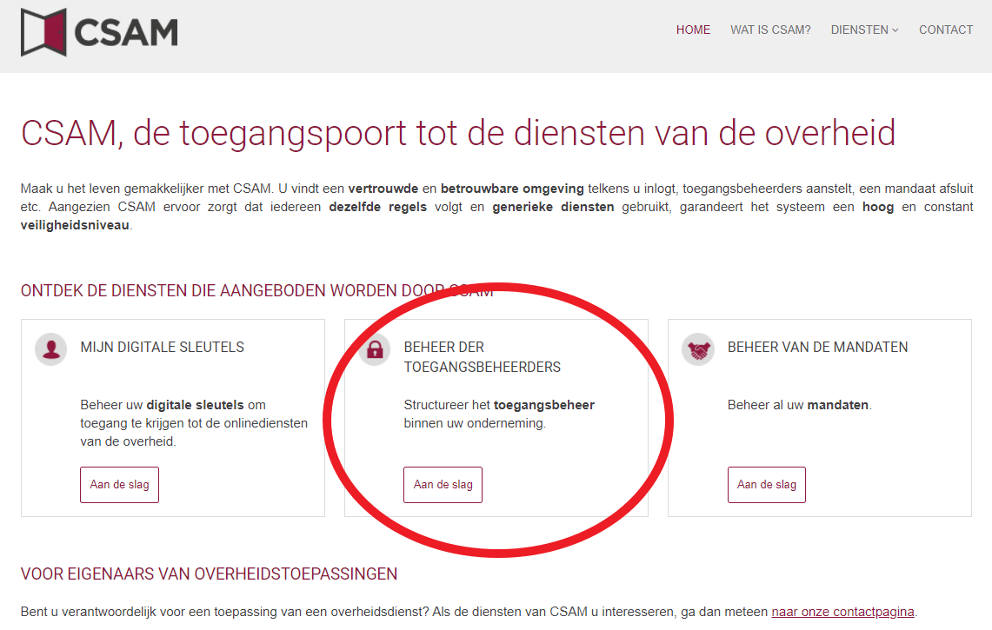
Kies nu voor ‘Toegangen beheren’:
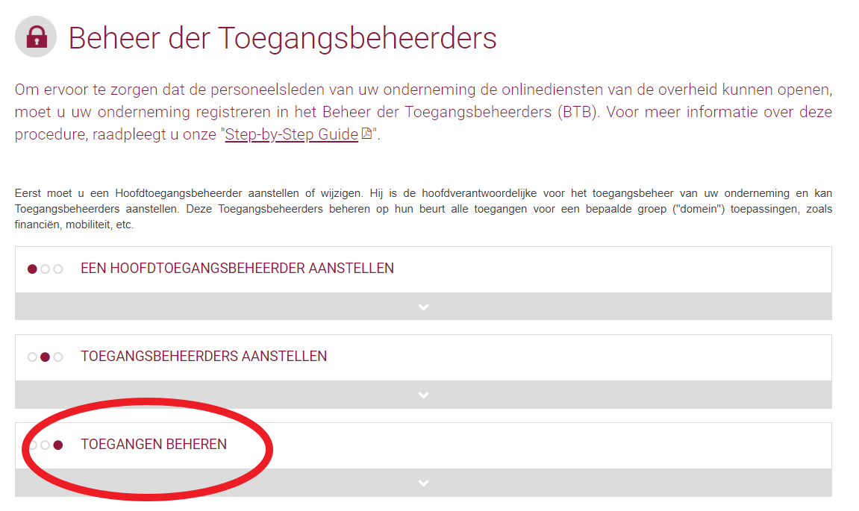

Kies vervolgens voor ‘Sociale zekerheid’:
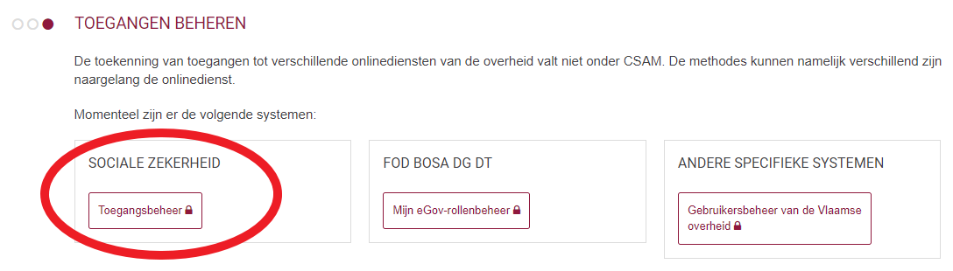
Meld aan met eID met de optie die u verkiest:
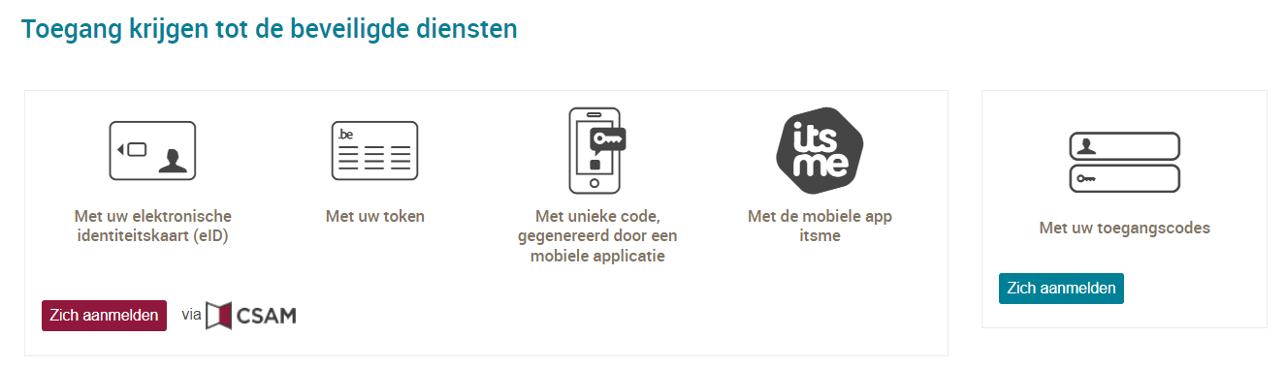
Na inloggen ziet u een scherm met alle hoedanigheden waarbij u bent geregistreerd als beheerder of gebruiker, zoals in onderstaand voorbeeld:
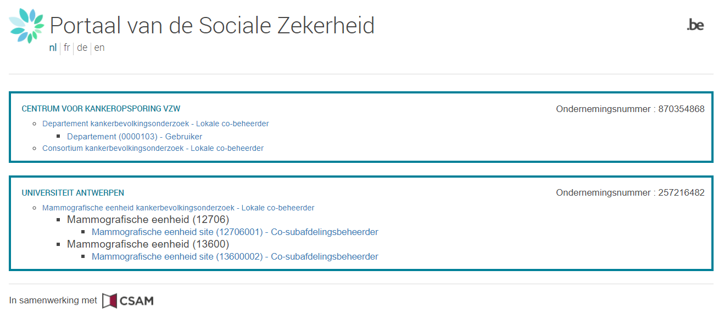
Bij de hoedanigheden waarbij u staat aangeduid als beheerder kunt u het gebruikersbeheer uitoefenen. In bovenstaand voorbeeld is de aangemelde persoon onder andere beheerder van de mammografische eenheid met de twee daaronder hangende subafdelingen.

LET OP: Gebruikers moeten ALTIJD op het niveau van de mammografische eenheid site worden aangemaakt om toegang te krijgen tot Heracles, gebruikers die op een hoger niveau worden aangemaakt zullen geen toegang hebben tot Heracles. Zie ook onderstaand voorbeeld:
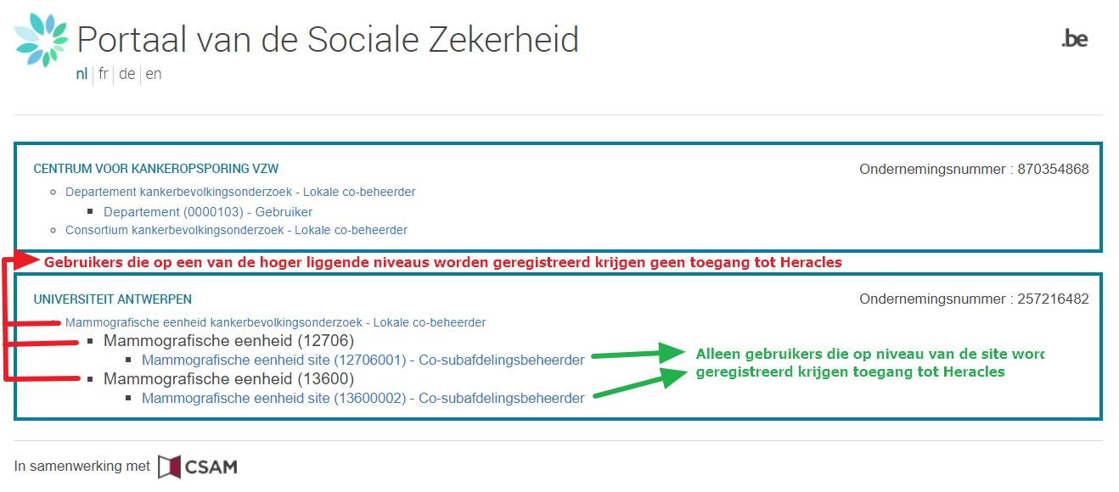
Klik voor het gebruikersbeheer van de mammografische eenheid dus op de link van de mammografische eenheid site.
In het volgende scherm klik je weer op de link van de gewenste mammografische eenheid site: 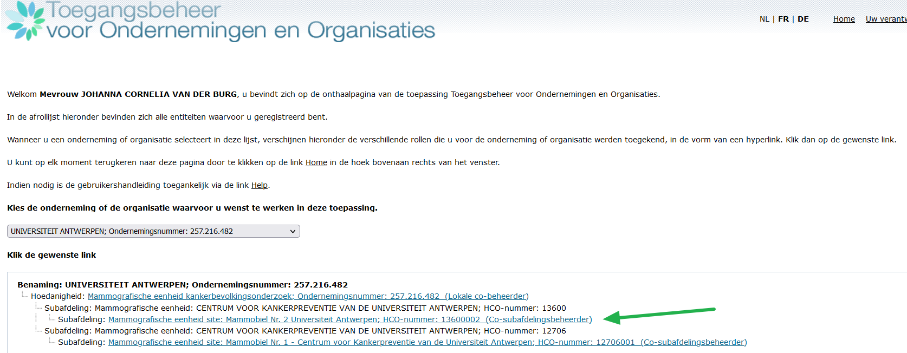

In het hierop volgende scherm zie je rechts het vak ‘Functionaliteiten’ – klik eerst op ‘Gebruikers’:
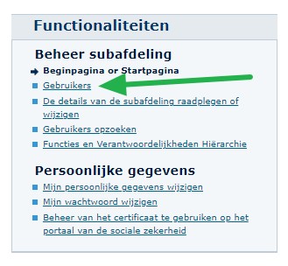
Nu wordt het scherm met het overzicht van de gebruikers van de subafdeling site getoond:
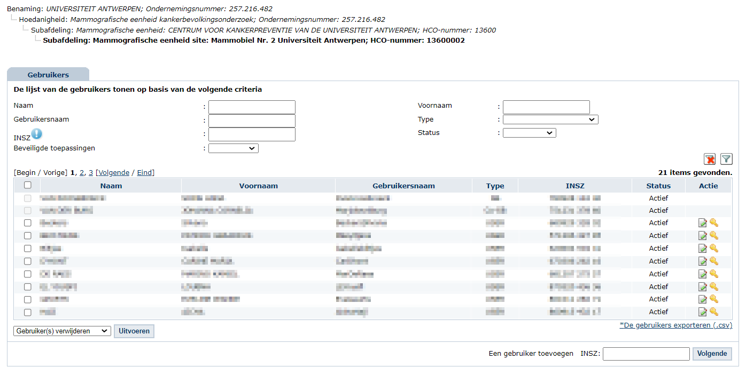

Nieuwe gebruiker toevoegen in CSAM
Voer rechtsonder het rijksregisternummer in om een nieuwe gebruiker toe te voegen

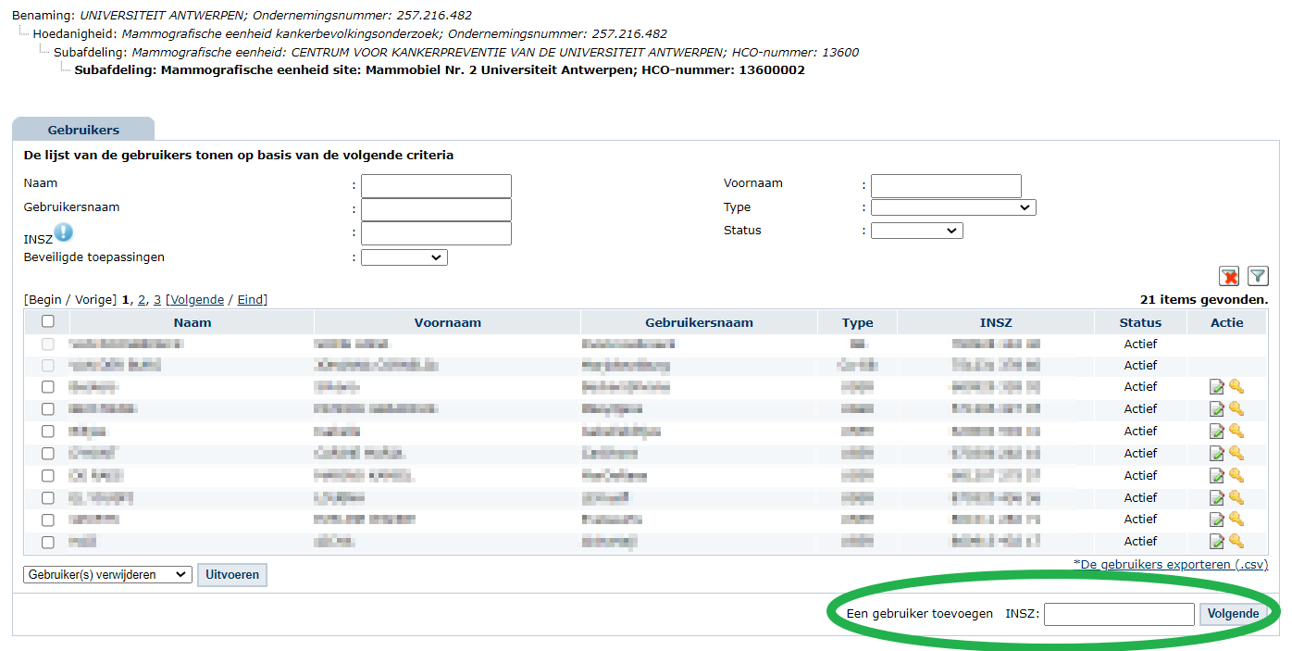
In het volgende scherm moeten de identificatiegegevens van de gebruiker worden ingevuld en de passende beveiligde toepassingen worden aangevinkt: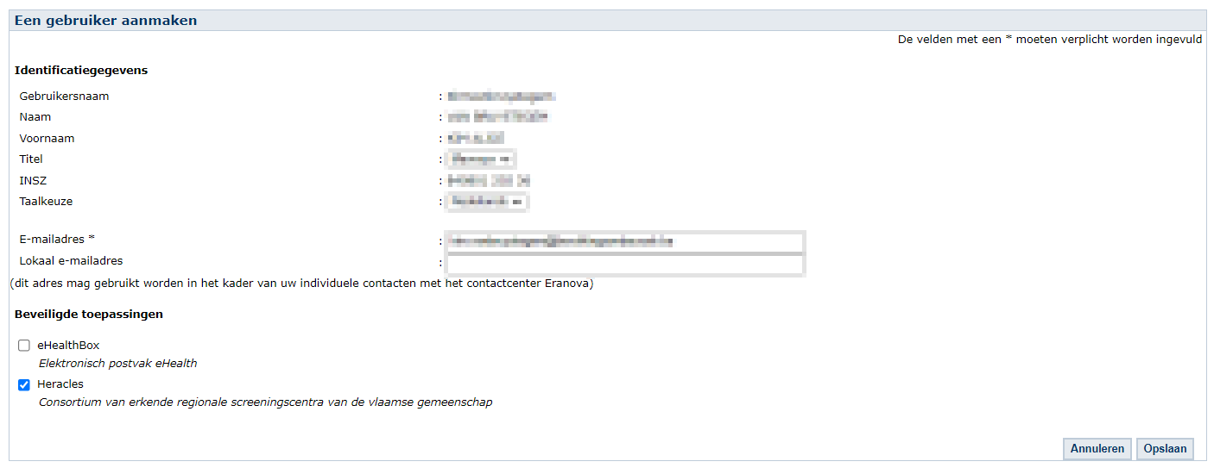
Indien de gebruiker een arts is moeten beide beveiligde toepassingen worden aangevinkt. Indien de gebruiker géén arts is dan moet alleen ‘Heracles’ worden aangevinkt. Klik op ‘Opslaan’.
In het volgende scherm kunt u de ingevoerde gegevens nog eens nakijken en als alles klopt klikken op de knop ‘Bevestigen’:
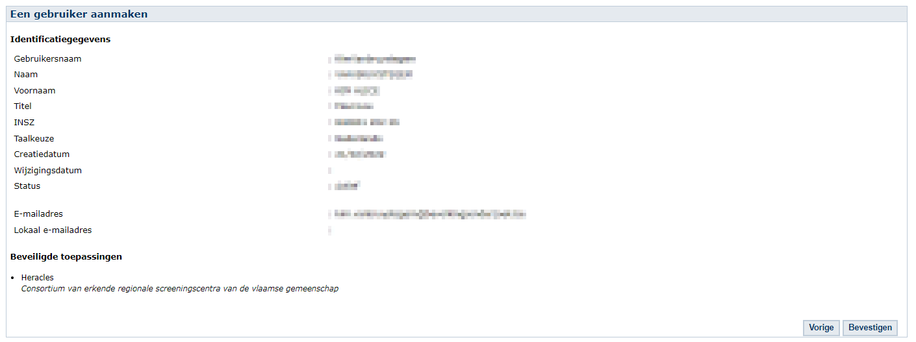
Na bevestigen verschijnt de lijst met alle gebruikers, hier staat nu ook de nieuwe gebruiker. Nu de gebruiker is aangemaakt moet deze nog een functie toegewezen krijgen. Klik hiervoor rechts in het scherm in het vak ‘Functionaliteiten’ op de link ‘Functies en verantwoordelijkheden hiërarchie’:
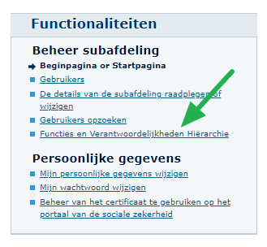
Nu verschijnt een overzicht van alle gebruikers, zorg ervoor dat het tabblad ‘Functie’ actief staat en klik vervolgens op het groene potloodje dat achter de naam van de nieuw aangemaakte gebruiker staat:
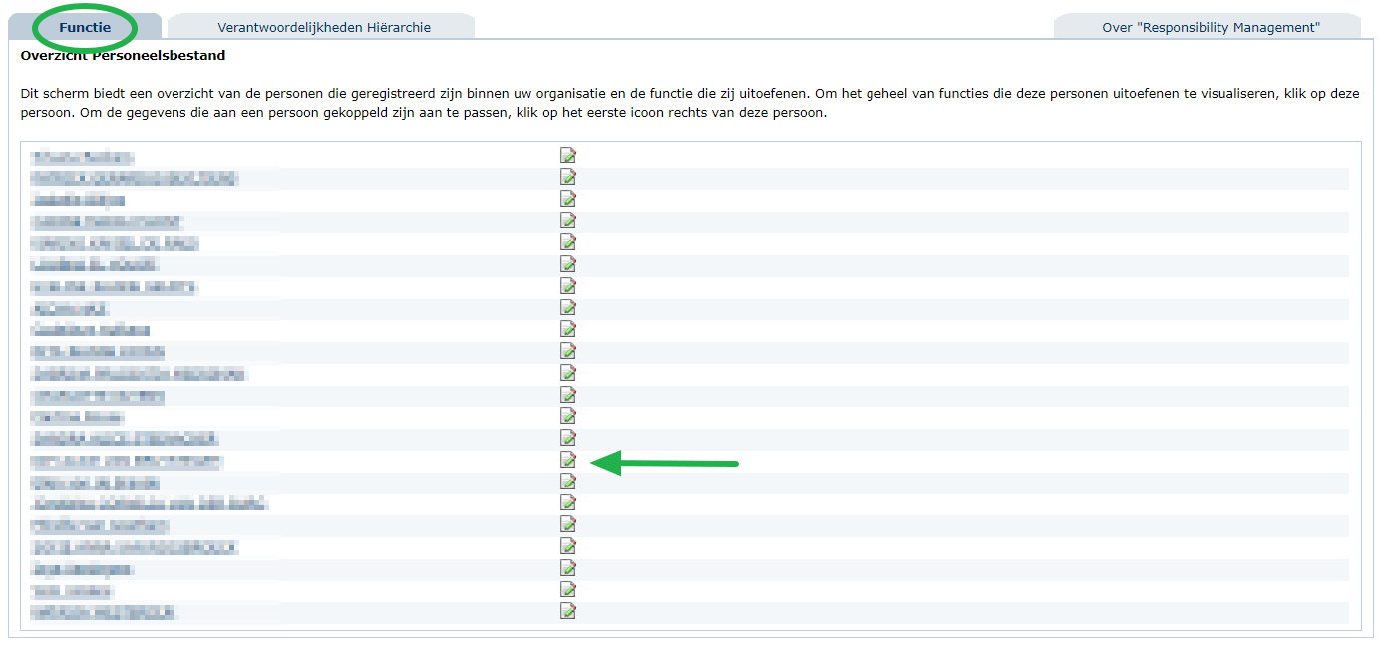
Selecteer nu de passende functie voor de gebruiker, vul de startdatum in en klik op ‘Toevoegen’:
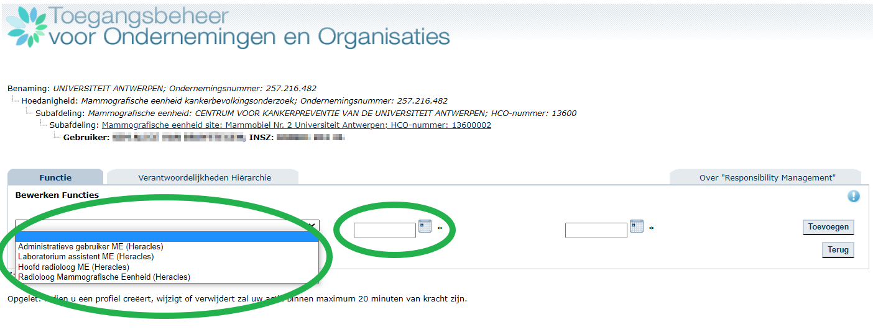
De gebruiker is nu correct aangemaakt en zal na ongeveer 20 minuten toegang hebben tot Heracles.

Bestaande gebruiker controleren in CSAM
Klik op het groene potloodje achter de gebruiker als de gebruiker al bestaat:
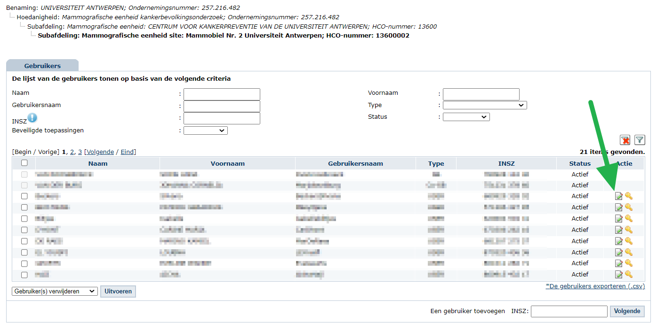
Controleer in het volgende scherm of de beveiligde toepassingen correct staan aangevinkt. Indien het gaat om een arts moeten zowel de eHealthbox als Heracles aangevinkt worden. Indien de gebruiker geen arts is dan moet alleen Heracles aangeduid worden. Klik op ‘Opslaan’ als een wijziging wordt aangebracht.
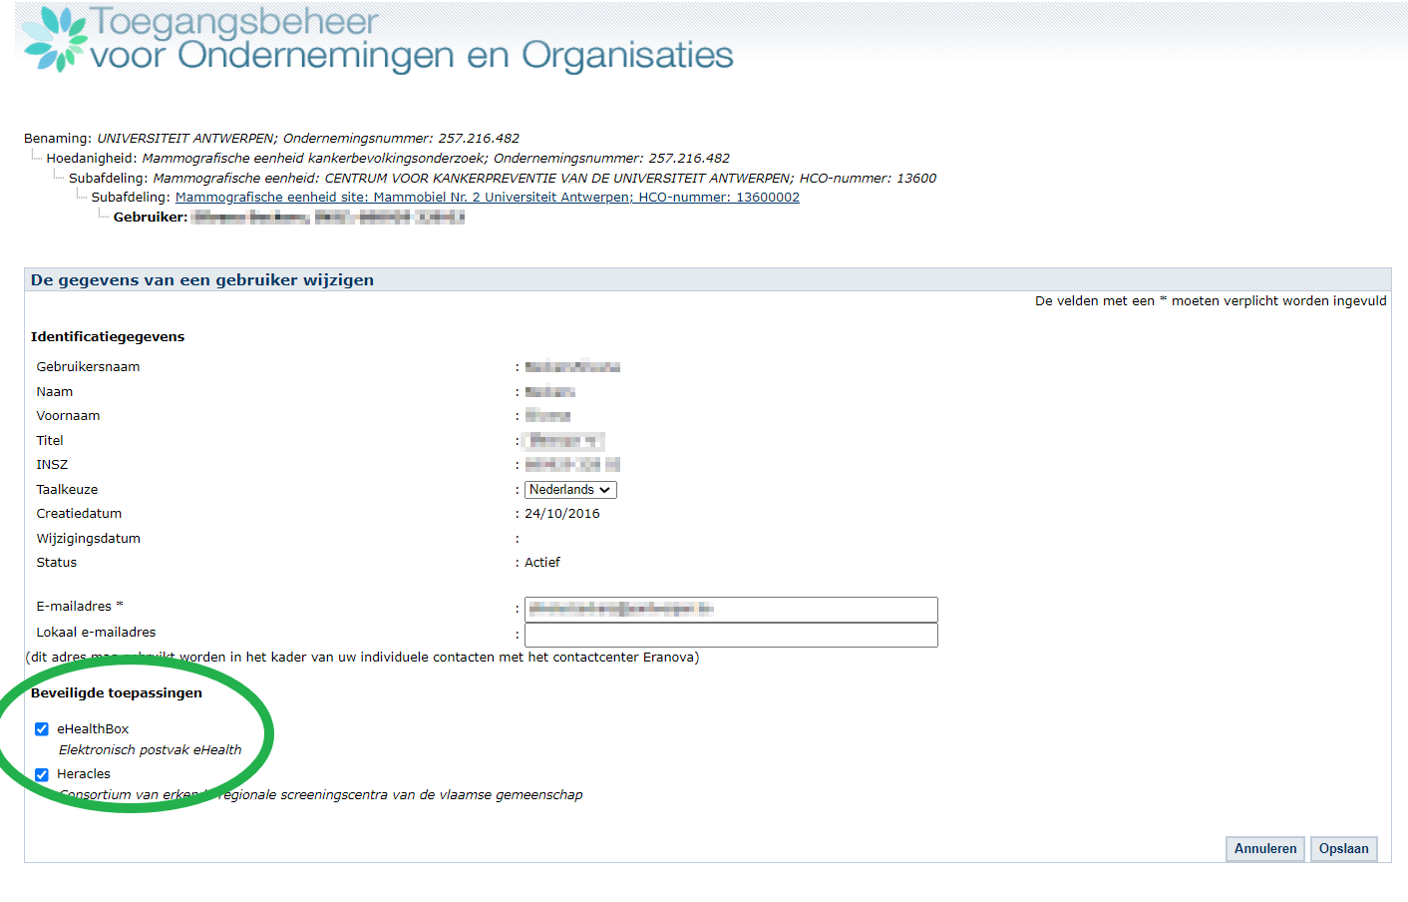
In het volgende scherm: klik op ‘Bevestigen’:
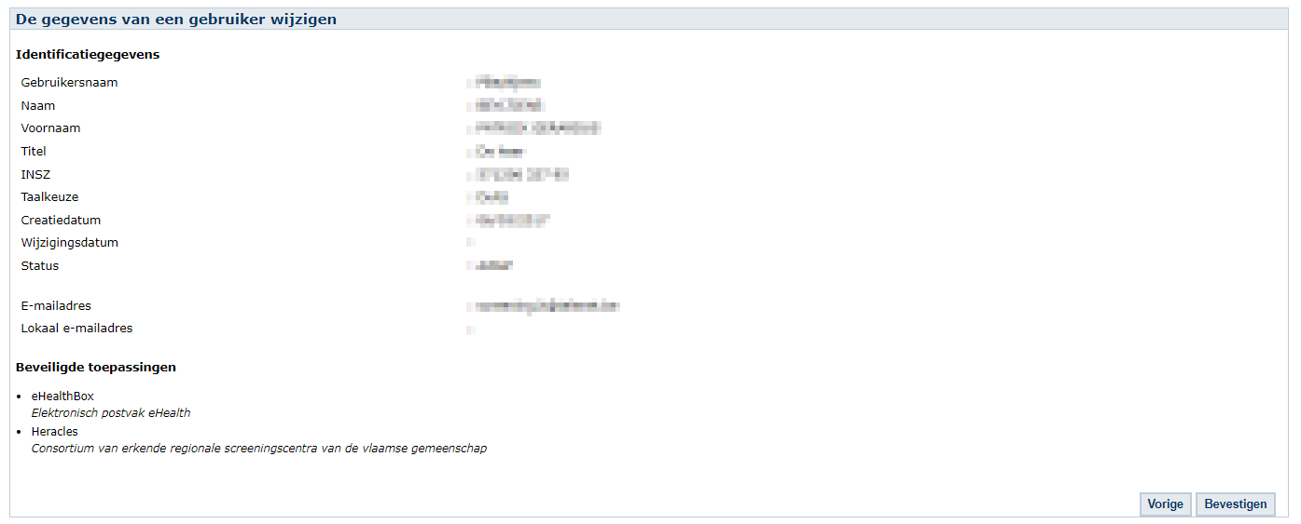
Kijk nu nog na of bij de gebruiker een correcte functie en start datum staan geregistreerd. Klik hiervoor rechts in het scherm in het vak ‘Functionaliteiten’ op de link ‘Functies en verantwoordelijkheden hiërarchie’:
Nu verschijnt een overzicht van alle gebruikers, zorg ervoor dat het tabblad ‘Functie’ actief staat en klik vervolgens op het groene potloodje dat achter de naam van de betreffende gebruiker staat:

Nu wordt de informatie ivm de geregistreerde functie getoond. In het voorbeeld hieronder heeft de gebruiker de functie ‘Administratieve gebruiker ME (Heracles)’ en de startdatum ‘10/10/2016’. Als er geen functie en/of start datum zijn ingevuld, voeg die dan nog toe en klik op ‘Toevoegen’.
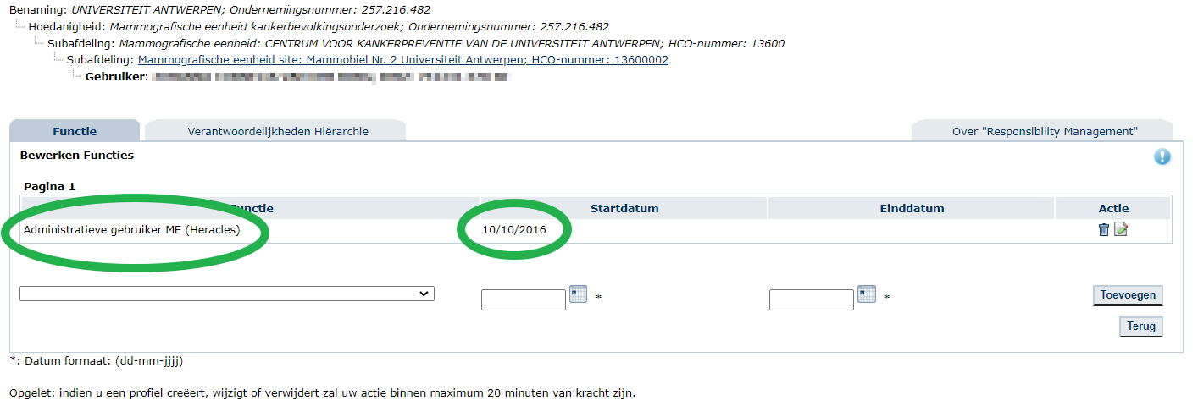
Na ongeveer 20 minuten zijn de wijzigingen verwerkt en heeft de gebruiker toegang tot Heracles.

Probleem toch nog niet opgelost?
Als het probleem met bovenstaande stappen toch nog niet verholpen is, contacteer dan eHealth:
- Telefonisch: 02 788 51 55
- Email: support@ehealth.fgov.be

